[天津医科大学肿瘤医院研究遭质疑，存在两对图像重复问题](https://mp.weixin.qq.com/s?__biz=MzkxMDYyNzI5NQ==&mid=2247500699&idx=1&sn=9a19d54fc22b87aba2b7a172357255ce)

五棵松[学者探讨](javascript:void(0);)2025-04-13 11:48:08北京

2012年，来自天津医科大学肿瘤医院乳腺癌防治研究中心乳腺肿瘤科的 Yuanxi Zhu , Xiaobei Zhang , Yan Liu , Sheng Zhang , Jingjing Liu , Yi Ma , Jin Zhang 在 TB 期刊发表了一篇论文，题目为：Antitumor effect of the mTOR inhibitor everolimus in combination with trastuzumab on human breast cancer stem cells in vitro and in vivo。

**2025年4月，国际著名职业学术打假人Archasia belfragei 在 Pubpeer 论坛发表评论：**

图7中的多个面板疑似源自同一原始图像的旋转版本（重叠部分已标注；需注意其方向存在差异）。

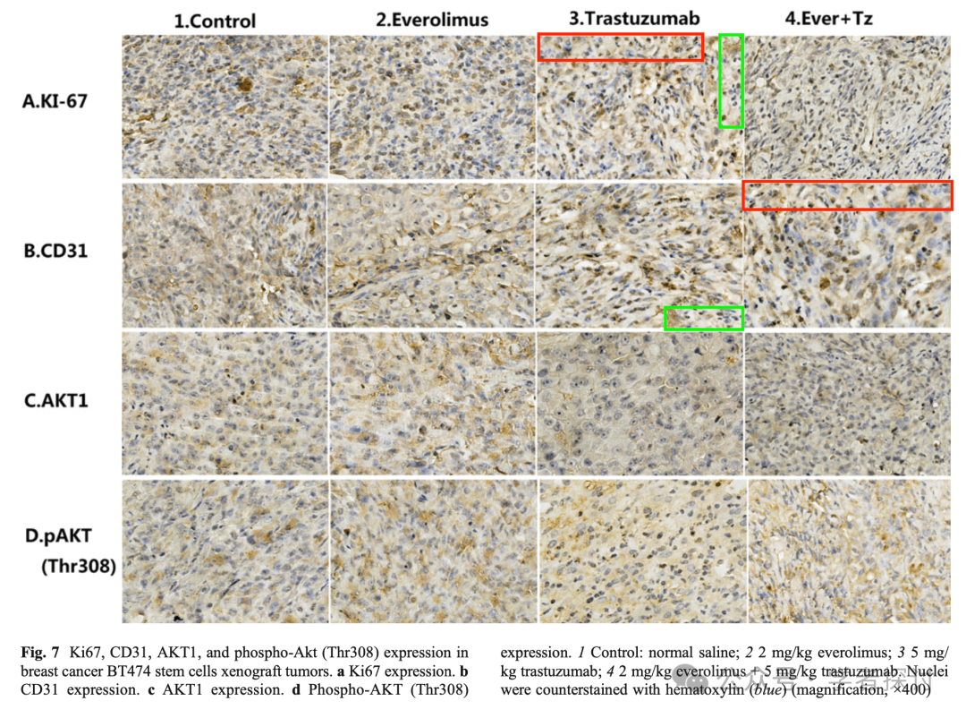

**消息来源：**

https://pubpeer.com/publications/7B654ED82E45A9313F8657B83DA44D#

**郑重声明：**

我们的全网查重系统收录了 Pubmed 和 Pubpeer 中的 7000 万 +已发表图库，让您的待查图片可以和已发表论文的图片进行对比，防止图片误用，为您的论文发表保驾护航！基于AI人工智能大数据算法，提供论文图片的核查服务，方便学术期刊、高校、研院所等科研管理部门及时发现并纠正结果图片不当使用。

**如果您有任何建议或需要图片查重帮助，请随时通过客服QQ号3639926437与我们联系。**

[#天津医科大学肿瘤医院](https://mp.weixin.qq.com/mp/appmsgalbum?__biz=MzkxMDYyNzI5NQ==&action=getalbum&album_id=3453577628400123909#wechat_redirect)